第五章作業
作業題目：
請參閱5.10.4小節，使用anicam軟體錄製一段約一分鐘的線上影音教學(教學內容不限)。將您所錄好的教學影音檔案，上傳至 ftp://210.71.15.162 ，並將您的串流網址記錄下來，存至記事本中。 串流網址mms://210.71.15.162/miaoni.wmv

第八章作業
作業題目：
試著加入MSN，將您成功登入MSN畫面截取下來，並貼到WORD上。
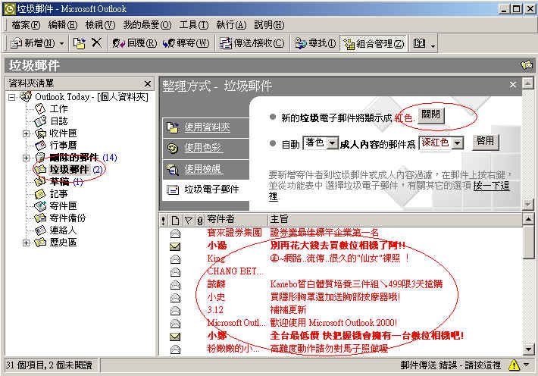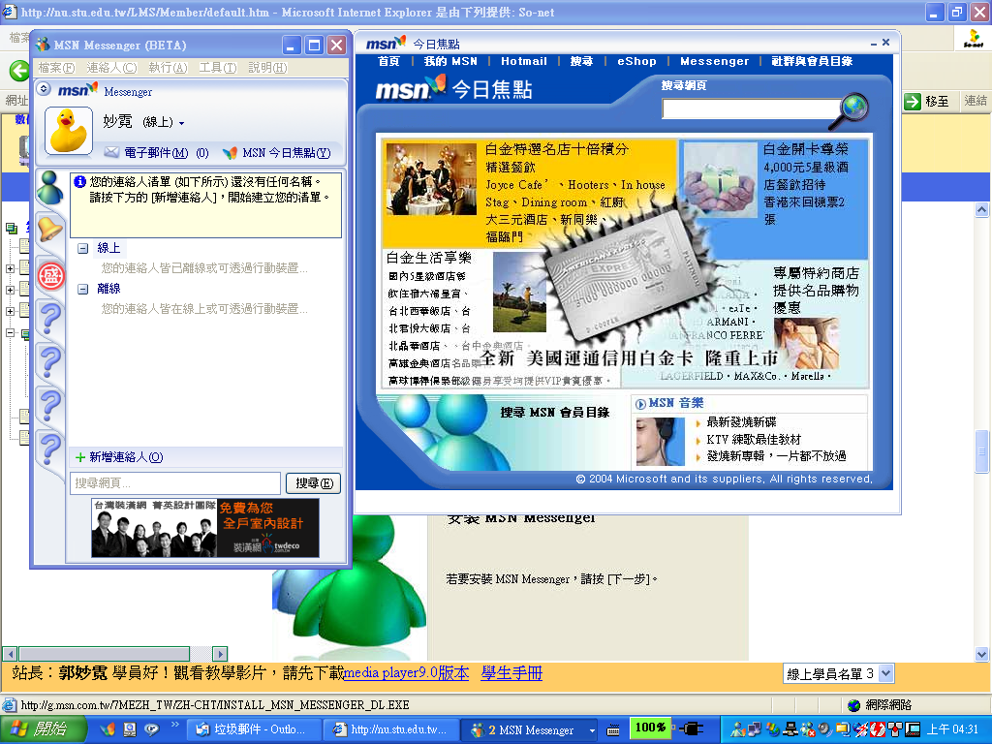

第九章作業
作業題目：
請參閱本章9.8小節，參閱其他網路工具蒐集網站，搜尋其它軟體工具，並選擇其中一項您最感興趣的軟體工具，利用anicam錄製一段約一分鐘的「線上教學」影音檔來教導大家如何使用，並將avi轉成wmv檔案格式。
串流網址mms://210.71.15.162/ch9/9-郭妙霓miaoni-1.wmv

第十一章作業
作業題目：
請任選一項您最熟悉的軟體工具，製作一個簡易的教學網頁，並
請以記事本儲存上述的教學網址至作業上傳區。
教學網址http://210.71.15.162/ch10/11-miaoni/index.htm

